XCode 编写 C 程序
1、打开 XCode，确保 XCode 是运行状态
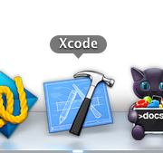
2、在顶部菜单项中 ，如下图所示，新建一个工程
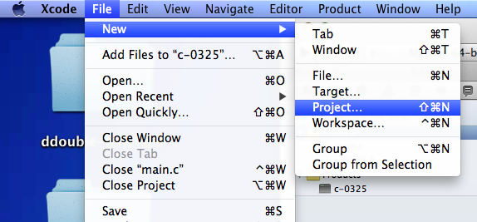
3、选择项目的类型，我们编写 C 语言的代码，类型如下图
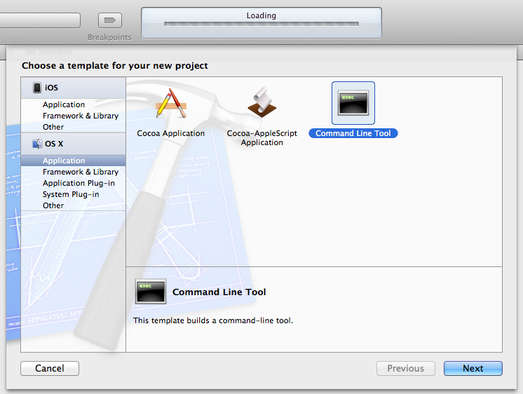

4、给项目起一个独有的名称
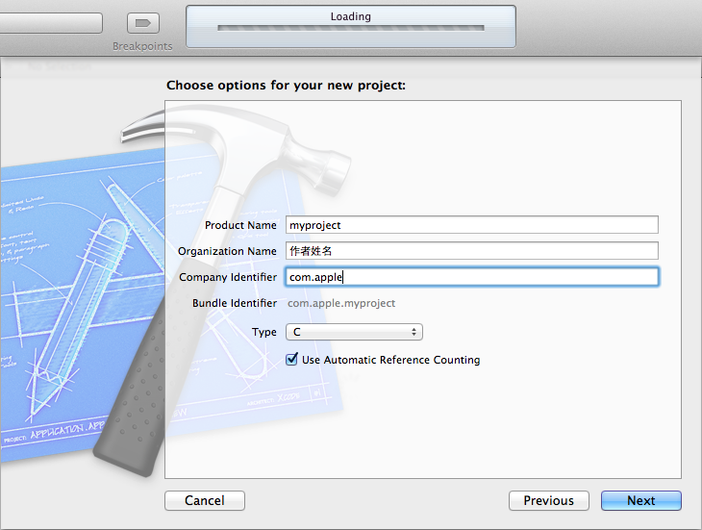
注意：Type 一定要选择 C
5、选择项目保存在硬盘上面哪个文件夹中
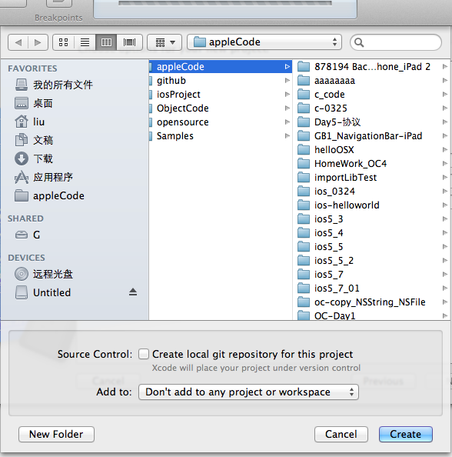
可以点击，右下角的 “New Folder”新建一个文件夹
6、新建完毕，打开左侧的 项目面板，打开 main.m 文件
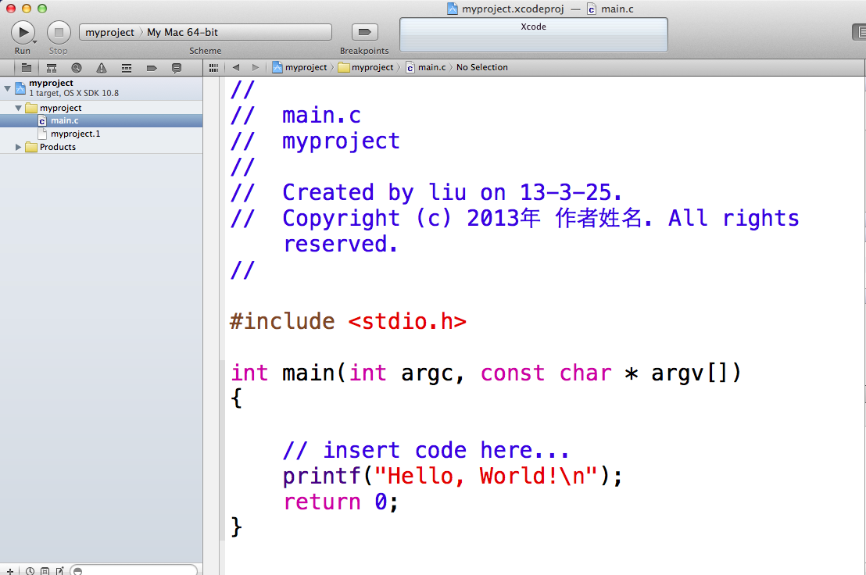
7、点击 左上角 运行工具，程序正常运行，在下面 控制台输出结果
